Université Ziane Achour -Djelfa-
Faculté des sciences de la nature et de la vie
Département des sciences de la terre et de l'univers
MODULE : Analyse de l’espace géographique
1ere Année licence Aménagement Du Territoire 2019/2020
Tp n°05
Les courbes de niveau

  - Définis :
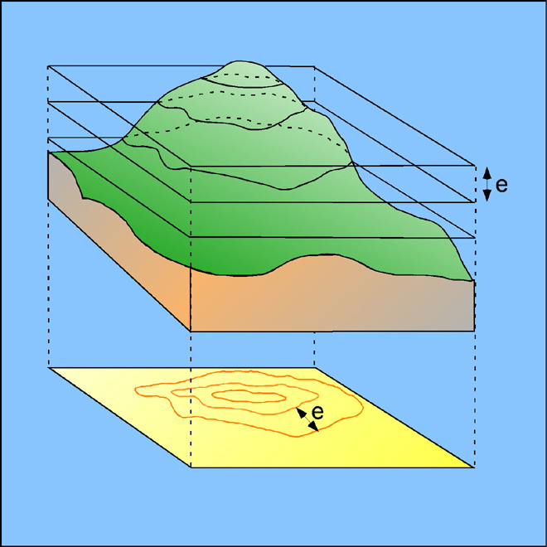
Altitude d’un point : ____________________________________
___________________________________________________

Courbe de niveau : ____________________________________
___________________________________________________

Equidistance : ________________________________________
___________________________________________________

  - Associe les courbes de niveau au relief qu’elles représentent.
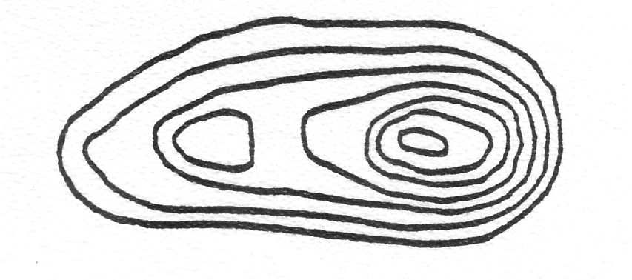
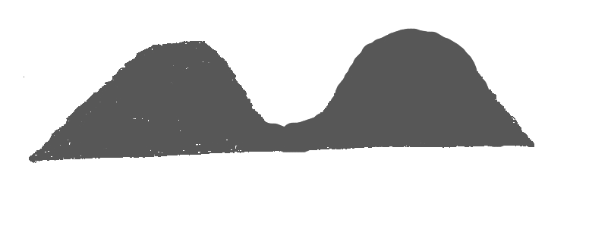

A
1
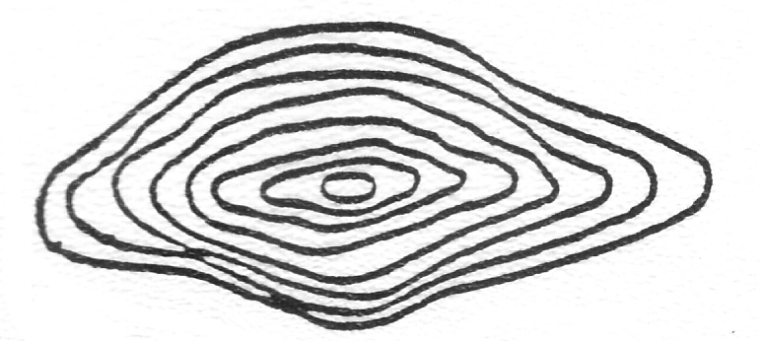
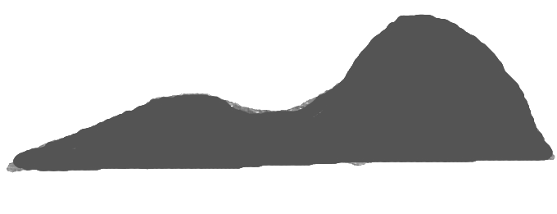

B
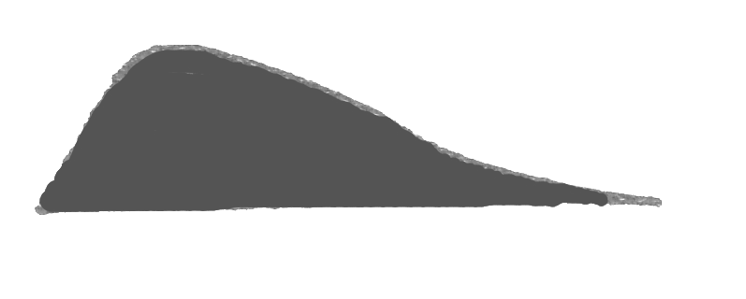
2
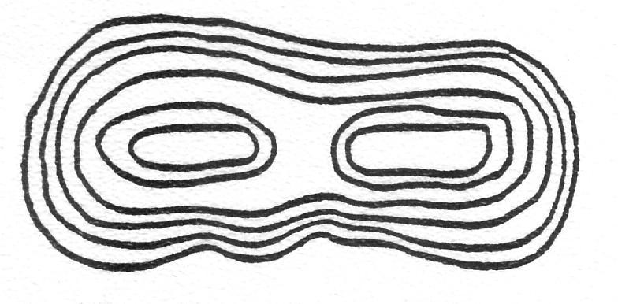

C
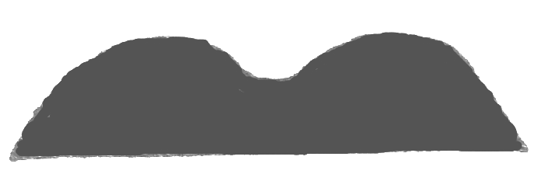
3
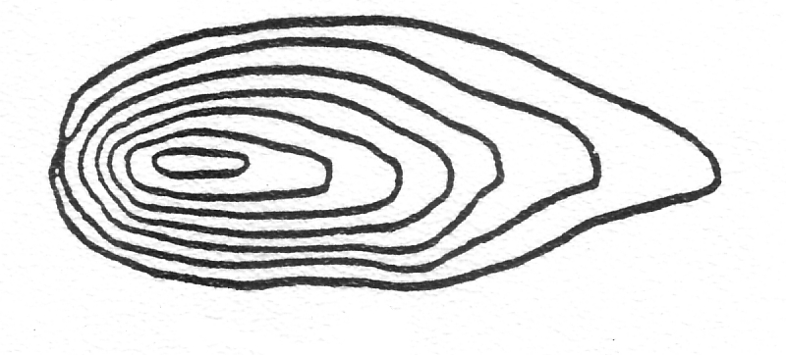

D
4
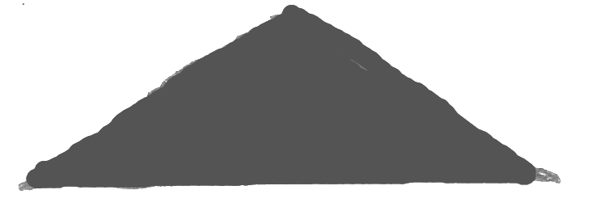
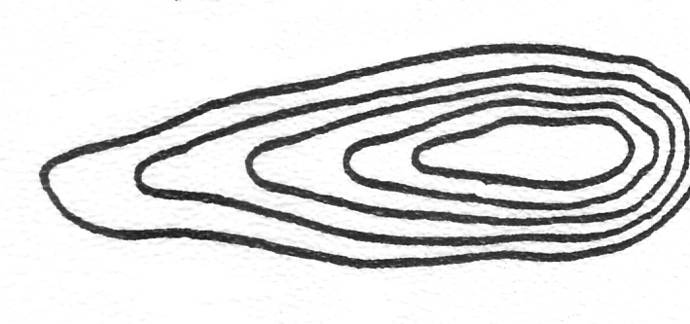

5
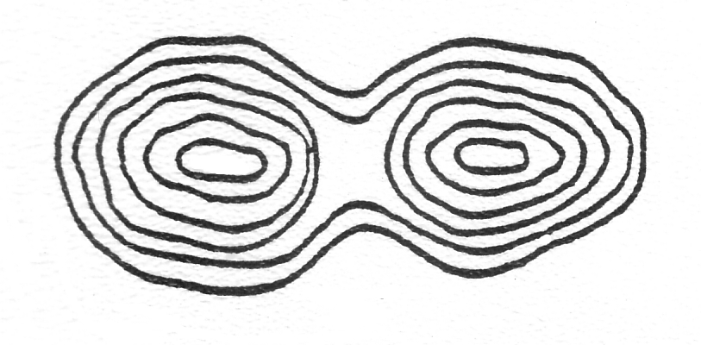
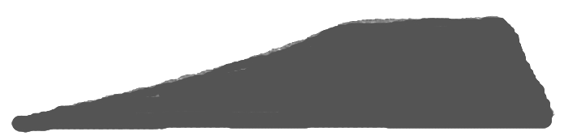
E

F
6

3.

Quel village (A ou B) est le plus près du sommet ?

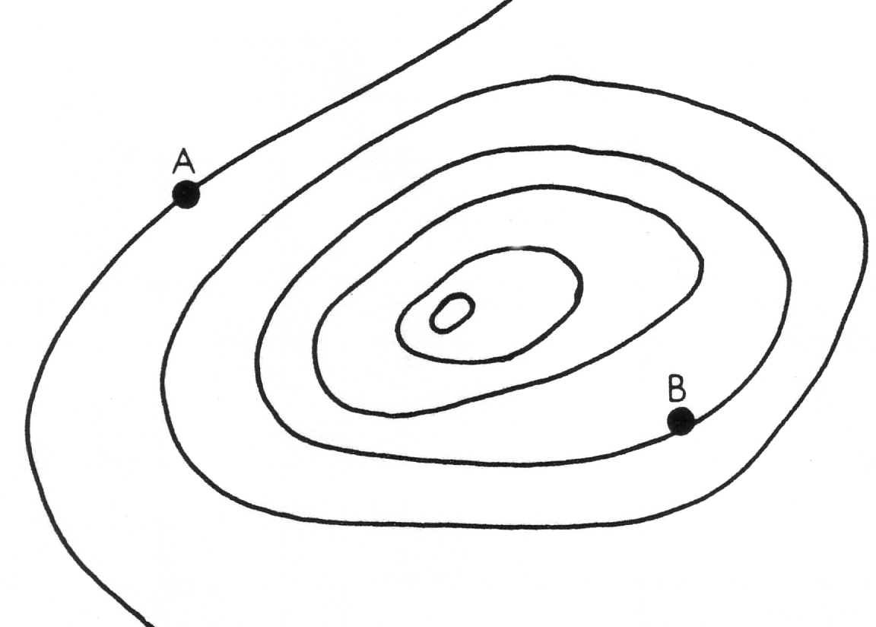
R : _______________________
Quelle est l’altitude de A ? _____
900

de B ? _____
800

4. Exercice
Soit un extrait d’une carte topographique du document ci-dessous :
1/ Calculez la largeur de la vallée à travers le tracé (A,B) ?
2/ calculer la valeur de la pente entre (D , C) ?
3/ tracer le profil topo du tracé (A,B) ?
4/ convertir l'échelle en échelle numérique ?

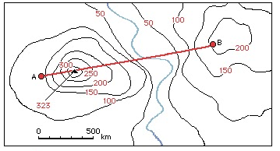
D
C

